5 клас. Квітки пам’яті. Додатки

Додаток 1. Фото пам’ятників/меморіалу для центру квітки

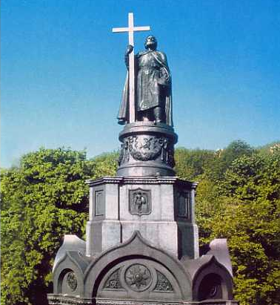

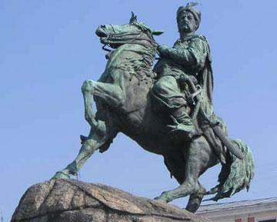

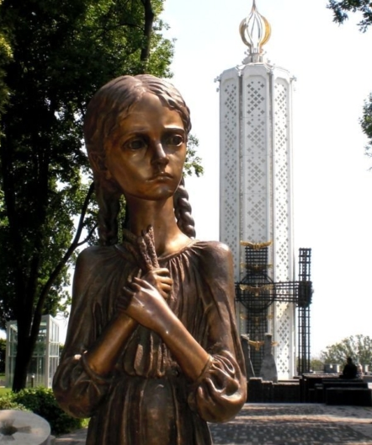

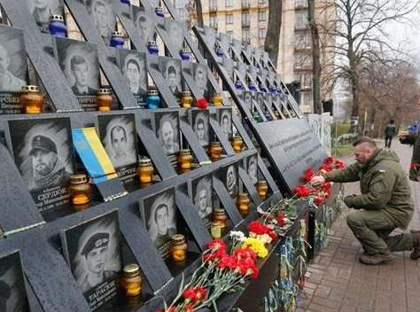

Додаток 2. Питання до вправи.

- Кому (якій події) присвячено пам’ятник? В якому місті він знаходиться?
- Коли жив історичний діяч (і) (сталася ця історична подія)?
- Що ви знаєте про цього діяча(ів) (цю історичну подію)?
- Чому цьому діячу(ам) (цій події) поставлено пам’ятник?
- Яке місце в історії України займає цей діяч(і) (ця подія)?
- Які емоції у вас викликає цей пам’ятник?

